Manhattanprojektet & Atombomben

Manhattan projektet & Atombomben 1
Inledning 1
Manhattan projektet 1
Atombomben 2
Varför bildas det ett svampmoln? 3
Egna åsikter 4
Sammanfattning 4
Källförteckning 5

Inledning
Jag har valt att forska om Manhattan prjektet som SO fördjupning, detta för att det är något som hade stor influens på andra världskrigets utgång och det skappade ett av de farligaste vapnen som människan någonsin använt och innehaver. Jag har som frågeställningar valt att skriva om Manhattan projektet, vilket innefattar frågorna: Vilka forskare var där och varför? Vad som hände under projektet (genombrot i forskningen o.dyl.) och när det hände? Jag tänker också skriva om bomben i sig, d.v.s hur den togs fram, hur den funkar, vilka ämnen man använder till den, varför det bildas ett svampmoln när den exploderar.

Manhattanprojektet
Manhattanprojektet är idag en av de största industriprojekt som människan någonsin legat backom, den involverade över 10 instruiela komplex, 150 000 pers, och över 3000 forskare och fysiker. Manhattan projektet startade slutet år 1941, av två anledningar: Ena anledningen var att Albert Eintein tillsammans med 2 andra forskare, Szilard och Fermi, som båda flytt från tyskarna. Skickade ett vädjande brev till Roosevelt och bad honom att starta ett projekt för att utveckla kärnvapen för att besegra tyskarna. Den andra anledningen som spelade mest roll var misstankarna runt att tyskarna hade atombomber och kunde anfalla USA med dem när som helst.
Man samlade snabbt ihop över 3000 forskare, tekniker och fysiker, man samlade helt enkelt ihop alla som kunde ha någon som helst användbarhet för projektet och detta inom bara några veckor.
Själva projektet var koncentrerat i ett laboratiroum/fabrik i Los Almos, där man även sedan konstruerade bomben. Projektet i sig var utsprit över 3 platser; Los Almos, Hanford och Oak ridge. I Hanford tillverkade man kärnbränslet till bomben och i Oak Ridge gjorde man isotoper till bomben, d.v.s ”renat” kärnbränsle. Totalt arbetade 150 000 personer på dessa 3 platser. Alla, oavsett arbete, fick inte lämna anläggningarna utan vakters övervakande, då man riskerade spionage från Tyskarnas sida, vilket även inträffade flera gånger.
Efter över 1 miljard dollar investerade och över 3 års forksning hade man klart den första bomben, kallad Trinity, som var en Plutonium bomb. Denna testades i en övergiven stad nära mexicos gräns. Man hade köpt en liten stad för att testa effekten av explosionen på bebyggnader och liknande. Explosionen från Trinity hade sån enorm kraft att hela den lilla staden blev till sand, även asfalten som explosionen skedde över blev till grön sand av hettan.
Detta överaskade alla forskarna, teoretikerna, fysikerna, alla. De som inte var överaskade var de allierades fiender, då de inte hade någon anning om vad som just hänt. Projektet hade så hård säkerhet att forksarna knappt fick lämna området på över 3 år.
Dessa experiment och försök resulterade i att 6 augusti 1945 exploderade den första atombomben (riktat mot militära och civila mål) över Hiroshima, där över 150 000 personer dog av explosionen och den förljande radioaktiviten.

Atombomben
Atombomben har sedan andra världskriget varit världens mest fruktade vapen, detta då den inte bara bringar en enorm explosion, utan också lämnar kvar radioaktivitet och sjukdomar på stora områden i flera år efter explosionen. Allt detta beror på uranet som atombomben innehåller. Uranet i atombomben är det ämne som utnyttjas till fullo för att bringa en så stor explosion som möjligt, detta då uranatomer har väldigt tung atomvikt, och är otroligt förbränningskapacitet. Det har nästan 90 procents förbränningsbarhet. Uran används även i kärnreactorer, dock har det uranet bara ca: 30 procents förbränningsbarhet, och lämpar sig inte för atombomber. Det uran som används i kärnreaktorer heter Uran 239, medans det uran som man använder i atombomber är uran 235, man använder även plutonium, som man lätt får tag i, i kärnreaktoravfall Det uran som använts i kärnreaktorer är både radioaktivt och har hög förbränningsbarhet.

Varför bildas det ett svampmoln?
Explosionen i Nagasaki
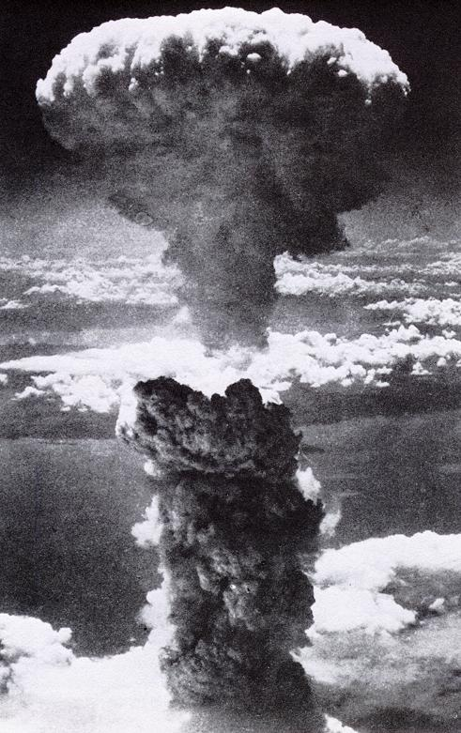
När atombomben briserar såsom i Nagasaki och Hiroshima förflyttar sig partiklar från bomben och närliggande ämnen bort ifrån explosionens kärna med enorm kraft och värme. Detta gör att i kärnan för explosionen skapas vacuum. Vacuumet tar i sin tur och suger in närligande partiklar (såsom grus, jord och andra ämnen som ligger i närheten) mot kärnan. Alla partiklar som sugs in mot kärnan krockar vid kärnan och skickas rakt upp i luften med samma fart som de sugits in med, flera tusen meter rakt upp. Och när farten i partiklarna avtar börjar de falla utåt sidorna. De ämnen som sugs in i kärnan är vid detta skedde mindre än ett finmalt gruskorn. Detta gör att alla ämnen, (oavsett om det gäller bly eller damm) är otroligt lätta och kan därför stanna i formationen av en svamp ett bra tag, ibland i timmar.

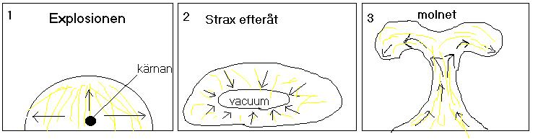
- Bombem exploderar och skjuter ut partiklar åt alla håll bort ifrån bombens kärna och bildar ett vaccum.
- Liten stund senare saktar partiklarna ner, och börjar dras bakåt av vacuumet vid explosionens kärna .
- Partiklarna krockar vid kärnan för vacuumet och explosionen, och skickas då rakt upp i luften, där ämnena i sin tur faller utåt sidorna och stannar i en svampformation.

Egna åsikter
Jag anser att hela Manhattan projektet inte hade behövt äga rum, Manhattan projektet bringade inget positivt för mänskligheten, planen med Manhattan projektet var att få slut på andra världskriget genom att spränga Berlin. Men då Tyskarna långt innan andra världskrigets slut visade sig vara helt nergjorda fortsatte man att utveckla bomben för att kunna avsluta kriget mot Japan, som sedan ändå visade sig nedgjorda innan bomben skulle tas i användning, dock använde USA ändå bomben mot Japan. Då bara för att visa upp sin militära styrka mot sin framtida fiende, Sovjet. Enligt min åsikt så kunde man ha löst problemet med Japan med en stor kvantitet napalmbomber, som förvisso hade dödat massor av civila, men hade åtminstone inte lämnat kvar radioaktivitet och sjukdomar i åratal. Man hade ju redan utfört ett napalm anfall mot stora städer innan dess, bland annat Tokyo, japanska myndigheter överlagde precis om att ge upp då första bomben exploderade. Och i all förvirring bomben bringade fick inte ens de militära myndigheterna veta om att Hiroshima var bortblåst innan Nagasaki sprängdes.

Sammanfattning
1945 exploderade det värsta vapen människan skådat, som bringade både en kraftig explosion och radioaktiva efterlämningar. Bomben som exploderade var den så kallade ”Trinity” bomben, vilket var en atombomb. Bomben briserade 200 meter över en liten övergiven stad nära mexikanska gränsen. Hetan från bomben förvandlade allt i närheten till sand och blåste bort all bebyggnad och beväxtlighet i en radie på nära 0.5 mil. Bara några veckor senare sprängdes 2 stora Japanska städer upp och dödade över 250 000 människor totalt.
.
.
.
.
.
.
.

Källförteckning
Internet sidor
- http://www.artedi.nordmaling.se/afrodite/ww2/atombomb/atombomb.htm
- http://w1.500.telia.com/~u50000124/brunnen/vapen/frames/borjan_till.htm
- http://www.dd.chalmers.se/~f00mion/atom.txt
- http://nuclearfiles.org/docs/manhattan.html

TV program/dokumentärer
Discovery: World war 2: Manhattan projektet
War machines: The nuclear bomb

